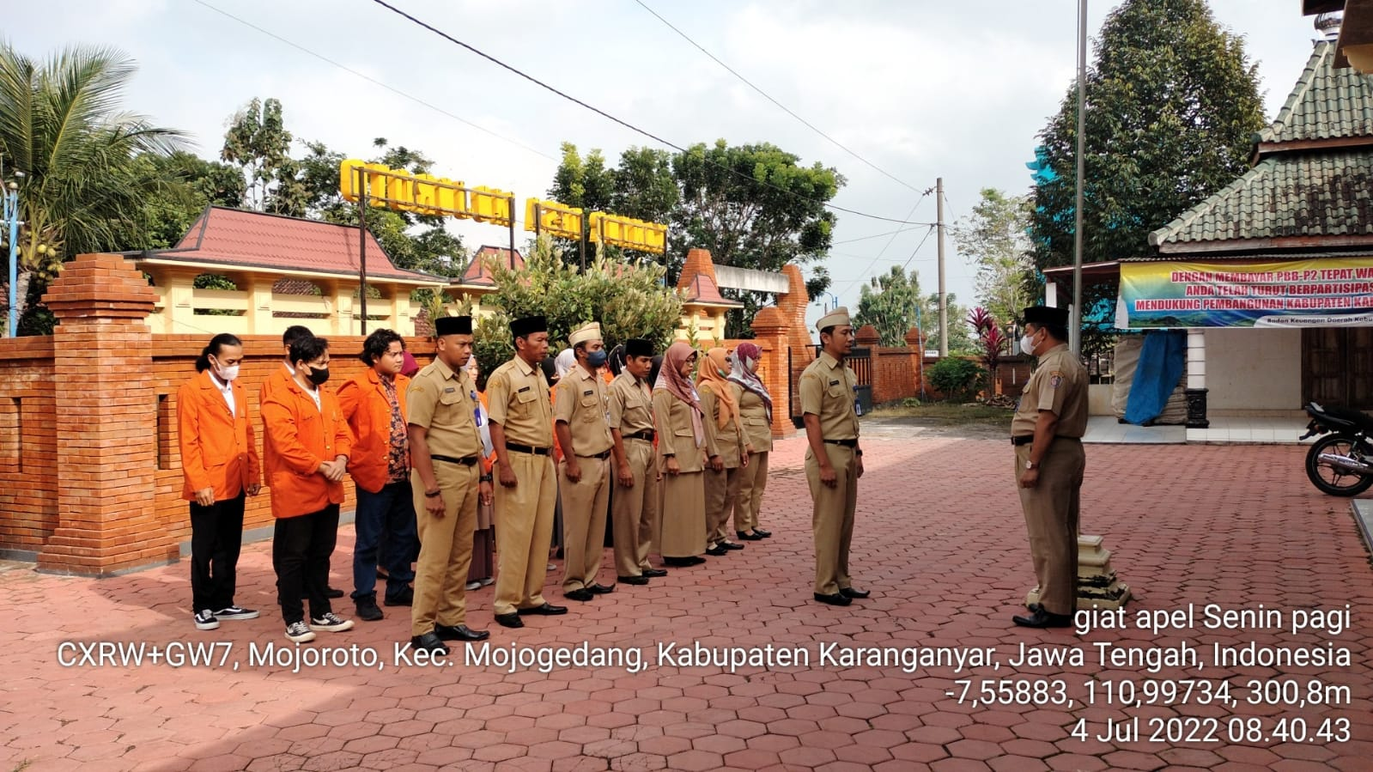

Giat Apel Senin Pagi
Kegiatan yang dilakukan tiap hari senin dilaksanakan didepan Kantor Desa Mojoroto

